Príloha č.2

Informácia k odoslaniu hlásenia ZM (NBS) 01-04
cez informačný systém Štatistický zberový portál

Informácia k odoslaniu hlásenia ZM (NBS) 01-04
cez informačný systém Štatistický zberový portál

Prístup cez internetový portál: https://extranet.nbs.sk
Na obrazovke po prihlásení sú tri okná:
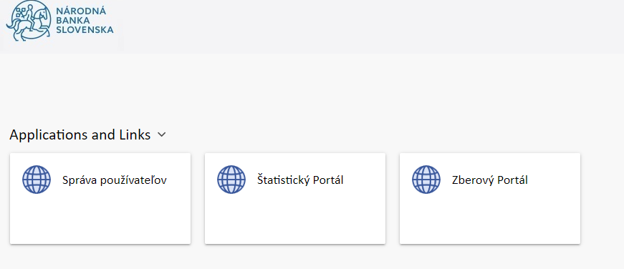
Okno Správa používateľov – prihlasovacie údaje: zmena hesla, zmena kontaktných osôb
Okno Zberový portál – po jeho otvorení sa používateľ presunie do IS ŠZP SK

Obrazovka po otvorení okna Zberový portál:
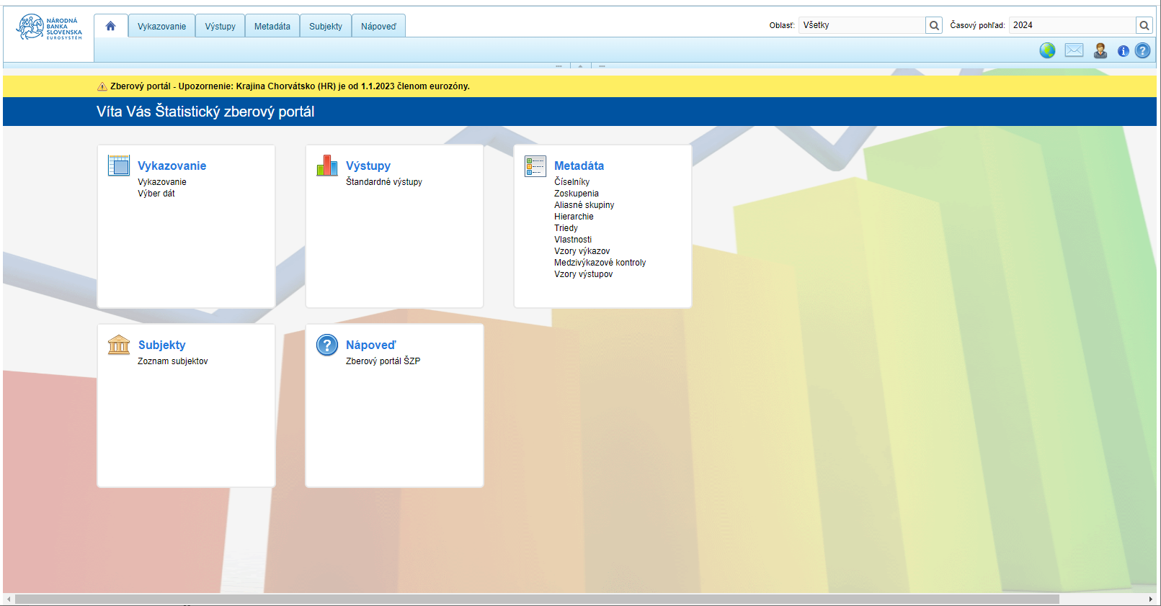

Časový pohľad (v pravom hornom rohu): 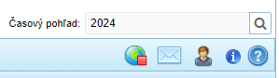 používateľ definuje obdobie, za ktoré chce vypracovať výkaz, alebo za ktoré chce zobraziť údaje – je preddefinovaný aktuálny kalendárny rok, možno ho zmeniť podľa potreby (rozšíriť ho na viac rokov alebo zúžiť na 1 mesiac) pomocou lupy používateľ otvorí okno, kde zvolí rok, viac rokov, prípadne dátum a svoj výber potvrdí tlačidlom Vybrať.
1. krok
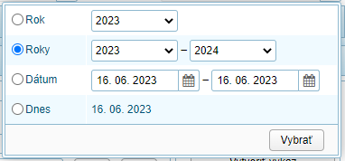
Ak používateľ pracuje s výkazmi za aktuálny rok, netreba nič meniť.
UPOZORNENIE: Novela opatrenia č. 139/2013 nadobudne účinnosť k 1.1.2024 a výkazy platné v roku 2024 subjekt neuvidí v roku 2023 a je potrebné upraviť obdobie v časovom pohľade na rok 2024.
2. krok

Pre vypracovanie výkazu sa používa modul Vykazovanie – následne vybrať záložku Vykazovanie.
Ak chceme len zobraziť údaje (bez editácie), vyberieme záložku Výber dát.

Vzor výkazu: používateľ si vyberie vzor výkazu, ktorý ide vypracovať, túto voľbu nemusí nastavovať.
Subjekt: používateľ túto voľbu nemusí nastavovať.
Obdobie: dôležitá časť výberu, kde používateľ nastavuje obdobie totožné s vykazovaným obdobím hlásenia. Prednastavený je vždy aktuálny mesiac, treba vybrať požadované (vykazované) obdobie. Napr. pre hlásenie za 1.q 2024 je to marec 2024. Každý výber treba vždy zakončiť tlačidlom Zobraziť.

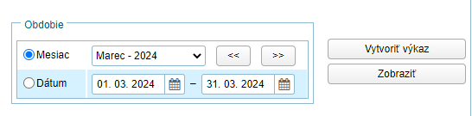

Záložky v dolnej polovici obrazovky obsahujú prehľad výkazov pre daný subjekt za vybrané Obdobie:

Nespracované výkazy: zobrazené sú výkazy, ktoré sú 10 dní pred termínom odoslania (po 05.04.2024 budú zobrazené hlásenia, ktoré majú termín 15.04.2024). Výkaz ostáva v záložke nespracované výkazy, kým nie je spracovaný (stav Prijatá) na strane používateľa.
Výkazy za vzor: zobrazené sú všetky naplánované výkazy (verzia 0 – výkaz je naplánovaný na strane Národnej banky Slovenska a je nespracovaný), rozpracované výkazy (verzia 1 a vyššie v stave Rozpracovaná, Na odoslanie – výkaz je vytvorený k vypracovaniu na strane používateľa a používateľ výkaz môže editovať) taktiež sú tu zobrazené aj spracované výkazy (verzia 1 a vyššie v stave Prijatá, K analýze, Odsúhlasená – výkaz je vypracovaný na strane používateľa a je odoslaný do spracovania do Národnej banky Slovenska).

Po stlačení tlačidla Zobraziť by mal používateľ vidieť nasledovnú štruktúru dolnej časti obrazovky:
3. krok

Vytvorenie obsahu verzie výkazu
Pravým tlačidlom myši používateľ klikne na riadok s vybraným výkazom, otvorí sa kontextové menu:
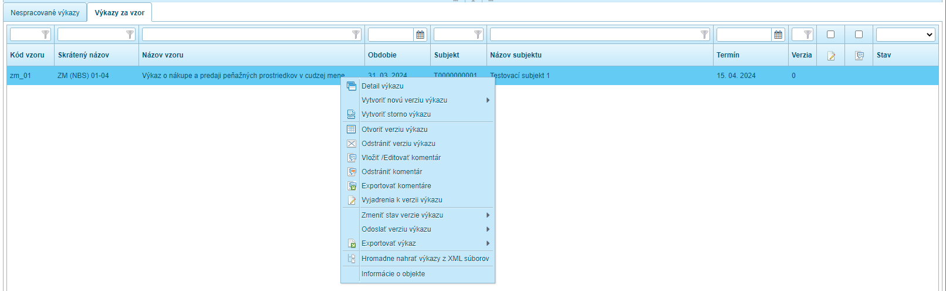

Cez kontextové menu sa budú pre vypracovanie výkazu používať tieto ponuky:
- Vytvoriť novú verziu výkazu
- Otvoriť verziu výkazu
- Zmeniť stav verzie výkazu
- Odoslať verziu výkazu

- Vytvorenie novej verzie výkazu
Novú verziu výkazu vytvára používateľ kliknutím pravým tlačidlom myši na vybraný výkaz a v kontextovom menu vyberie položku
- Vytvoriť novú verziu výkazu → Verzia na editáciu – táto verzia obsahuje čistú verziu výkazu bez dát.
- Vytvoriť novú verziu výkazu → Kópia predchádzajúcej verzie výkazu – táto verzia obsahuje údaje z predchádzajúcej verzie toho istého obdobia. Použije sa v prípade, ak používateľ výkaz za dané obdobie už spracoval, odoslal do NBS a následne v ňom potrebuje spraviť opravu. Opravu je možné uskutočniť až po odmietnutí, respektíve zrušení pôvodnej verzie hlásenia pracovníkom NBS (zmena stavu hlásenia z Prijatá na Zrušená alebo Odmietnutá).
- Vytvoriť novú verziu výkazu → Kópia predchádzajúceho obdobia výkazu – táto verzia obsahuje údaje z predchádzajúceho obdobia. Je vhodné ju použiť pri pravidelnom vykazovaní tých istých riadkov, ale vzhľadom na zmenu vykazovania z kumulovaných na údaje za čisté obdobie je nutná zvýšená kontrola vykazovaných hodnôt.
- Vytvoriť novú verziu výkazu → Import z XML súboru
- Vytvoriť novú verziu výkazu → Prázdna verzia – túto verziu výkazu je vhodné použiť v prípade, ak v danom období subjekt nevykonával činnosť a musí predložiť hlásenie bez dát.

Po vytvorení verzie sa zmení číslo verzie na 1 a stav „Rozpracovaná“.

- Vykázanie údajov
Obsah výkazu používateľ vytvára kliknutím pravým tlačidlom myši na vybraný výkaz v kontextovom menu vyberie položku Otvoriť verziu výkazu.
Obrazovka po otvorení výkazu:
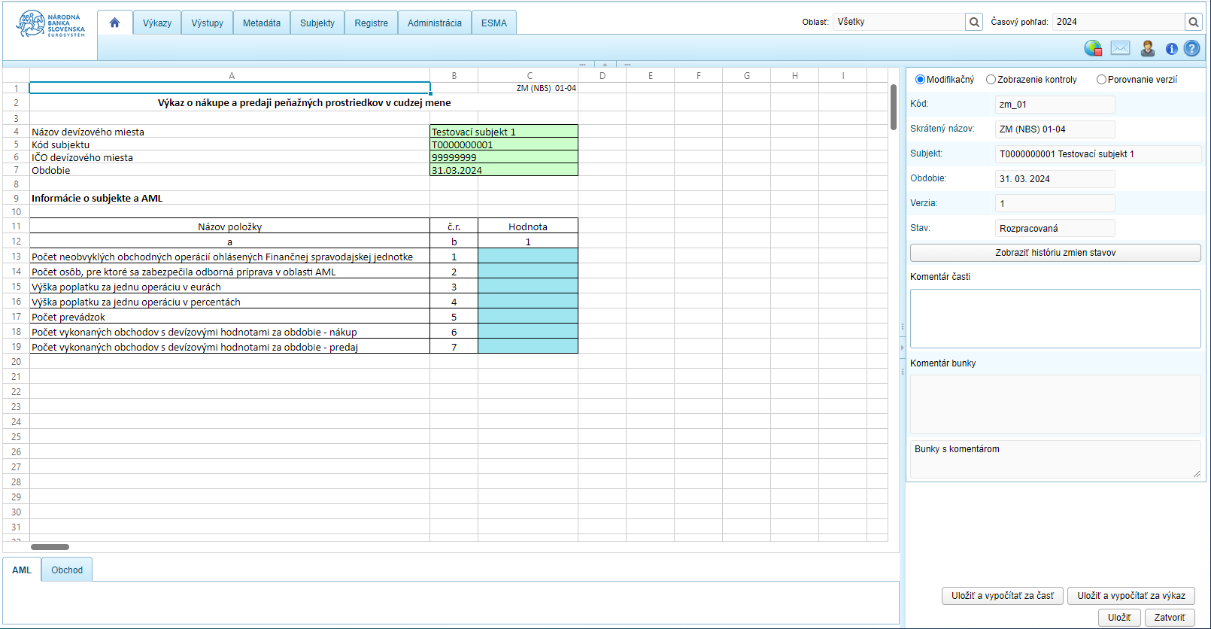

V prvej záložke AML subjekt vykazuje:
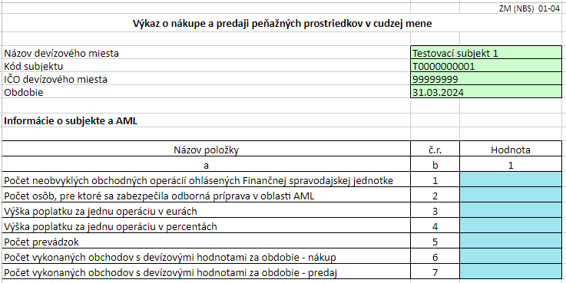

Po vyplnení hodnôt v prvej záložke a pred presunom na ďalšiu záložku je potrebné stlačiť Uložiť a vypočítať za časť alebo Uložiť a vypočítať za výkaz . Používateľ sa presúva na ďalšiu záložku v ľavom dolnom rohu prekliknutím sa na záložku Obchod 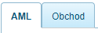.

Komentáre
V pravej časti obrazovky je možné vkladať komentáre pre časť alebo dátovú položku (jednotlivo pre bunky vo výkaze) prostredníctvom polí „Komentár časti“ a „Komentár bunky“. Maximálny počet znakov je 4000 znakov.
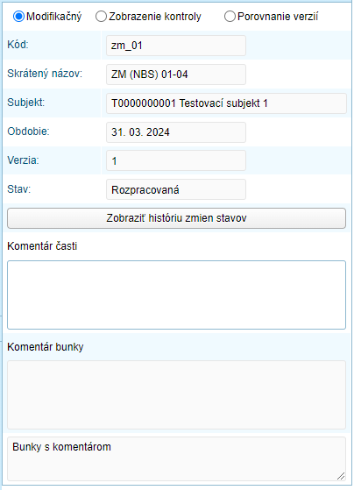

Príklad vykázania dát v záložke AML
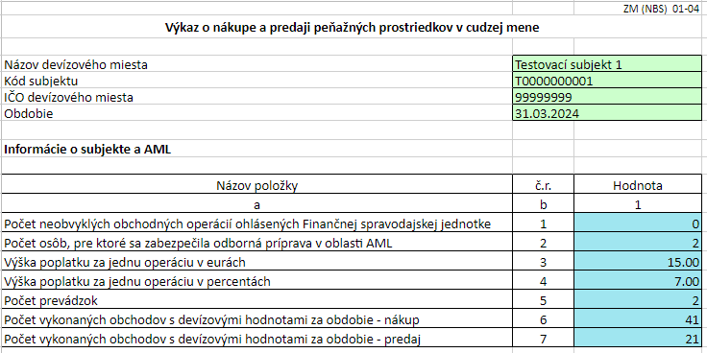

V druhej záložke Obchod subjekt vykazuje:
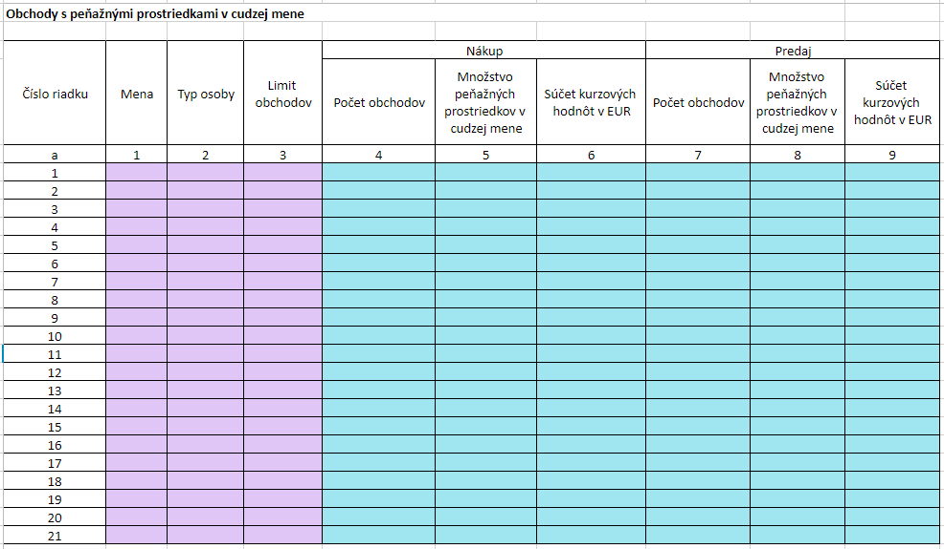

V stĺpcoch Mena, Typ osoby, Limit obchodov je nutné urobiť výber z číselníka. Nastavením sa na bunku a kliknutím pravým tlačidlom myši sa otvorí kontextové menu, v ktorom sa zvolí možnosť Vybrať hodnotu.
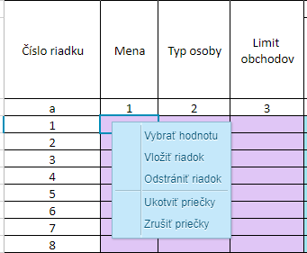
Potom v okne Zoznam prvkov sa vyberie hodnota z číselníka a potvrdí sa tlačidlom Vybrať.
Pre stĺpec č. 1 Mena subjekt vyberá hodnotu zo zoznamu prvkov:
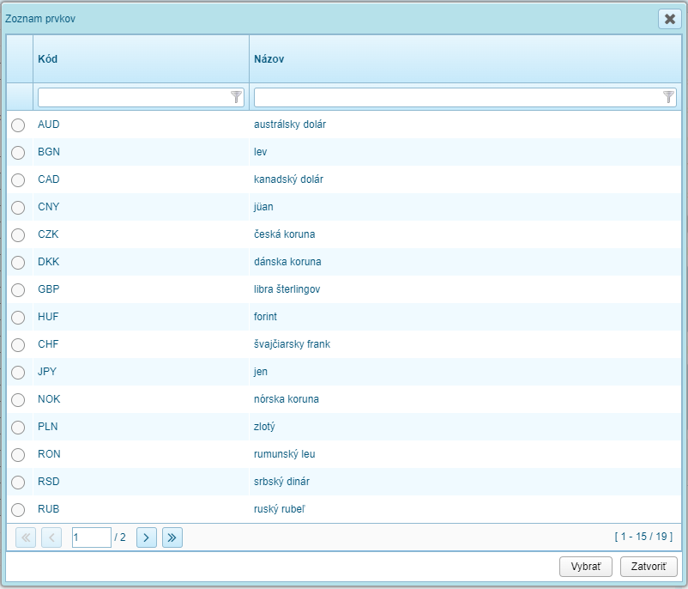
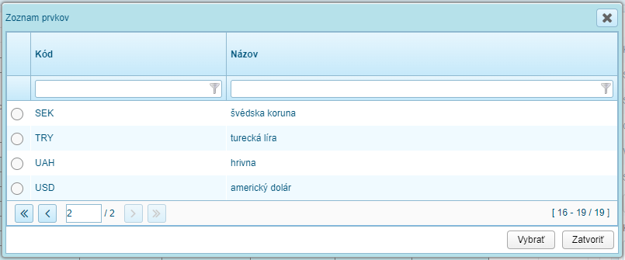

V Zozname prvkov pri Mena sa subjekt preklikáva v ľavom dolnom rohu šípkou na ďalšiu stranu zoznamu. V prípade, ak sa v zozname nenachádza mena, je nutné kontaktovať spracovateľa na strane NBS a kód meny bude dodatočne doplnený do číselníka.

Pre stĺpec č. 2 Typ osoby subjekt vyberá hodnotu zo zoznamu prvkov:
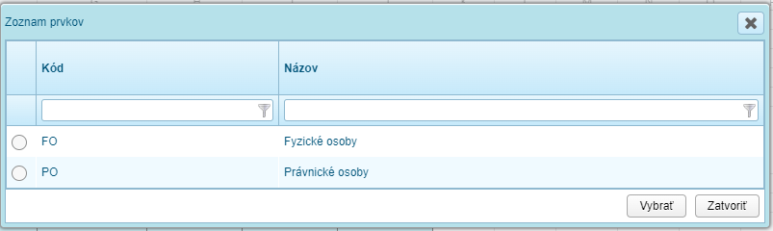

Pre stĺpec č. 3 Limit obchodov subjekt vyberá hodnotu zo zoznamu prvkov:
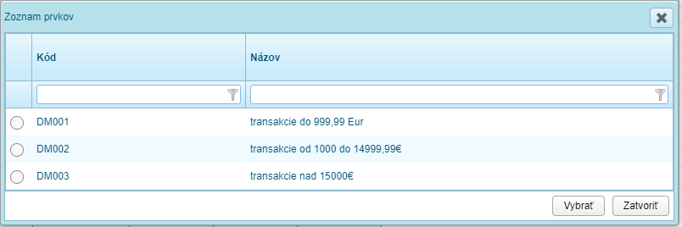

Po ukončení vypĺňania údajov je potrebné opäť stlačiť Uložiť a vypočítať za časť alebo Uložiť a vypočítať za výkaz .Počas typovania väčšieho množstva údajov treba údaje ukladať častejšie. Nesprávne vyplnené bunky (zlý formát) sa pri uložení zobrazia na červeno, výkaz nebude možné odoslať. Pri väčšom počte riadkov môžete z podkladu v Exceli údaje kopírovať pomocou CTRL+C, CTRL+V.
Po ukončení zadávania údajov zatvoríme výkaz tlačidlom Zatvoriť.

Príklad vykázania dát v záložke Obchod
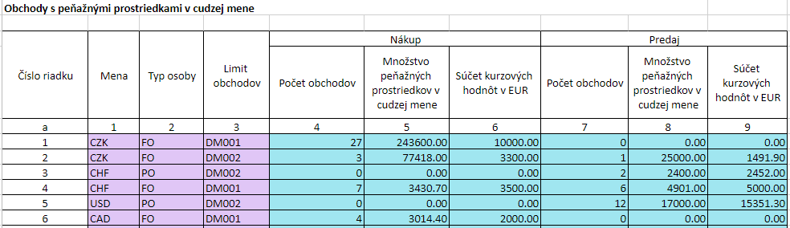

- Zmena stavu výkazu
Po vytvorení obsahu verzie používateľ zmení stav verzie na verziu „Na odoslanie“.
Kliknutím pravým tlačidlom myši na vybraný výkaz v kontextovom menu vyberie položku Zmeniť stav verzie výkazu → Na odoslanie.

- Odoslanie vypracovaného výkazu
Verzia výkazu musí byť v stave „Na odoslanie“. Požívateľ zvolí voľbu kontextového menu Odoslať verziu výkazu → Bez podpisu. Stav verzie je priamo zmenený na stav „Prijatá“.

Výkaz je týmto odoslaný na spracovanie do Národnej banky Slovenska.

Pre používateľov je dostupný návod kliknutím na ikonu „?“ na informačnom paneli IS ŠZP: 

